DUM_004_ / KOMENSKÉHO / Hlavová / MATEMATIKA A JEJÍ APLIKACE/2012
Jednotky hmotnosti - procvičování
Anotace | Aktivita má žákům pomoci procvičit jednotky hmotnosti
Autor | Mgr. Ivana Hlavová
Sada DUM | Matematika a její aplikace
Předmět | Matematika
Očekávaný výstup | Žák by měl znát a užívat základní jednotky délky
Klíčová slova | Kilogramy, gramy
Druh učebního materiálu | Aktivita\PL
Cílová skupina | Žák základní školy speciální
Stupeň a typ vzdělávání | Základní vzdělávání – II. stupeň
Ověřeno | Datum: 28. 2. 2012 třída: IX. C pracoviště: Komenského
Zdroj | Microsoft office clipart

- Jednotky hmotnosti, které najdeš v tabulce, dej do kroužku:

kg | l | kg | m | g | kg | m | g

- Označené jednotky hmotnosti přepiš do tabulky:

- Škrtni, co nevážíme:

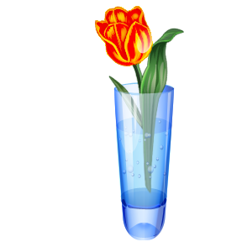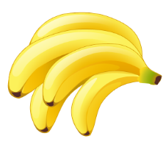

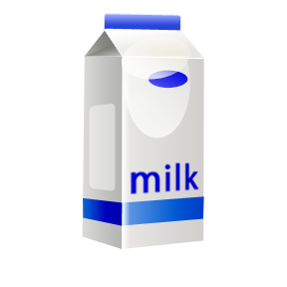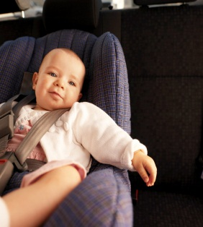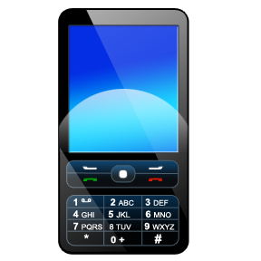

- Přečti, kolik váží ovoce a zelenina:

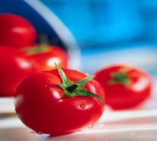 rajčata | 3 kg
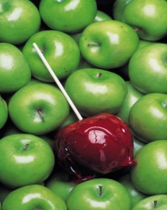jablka | 2 kg
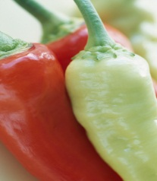paprika | 1 kg
banány | 2 kg
květák | 1 kg

- Napiš, kolik kilogramů váží dohromady:

a
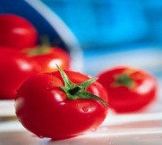 a

a

- Spoj, co k sobě patří:

CO VÁŽÍME

- Spoj, co k sobě patří:

kg
zelenina

ovoce

nápoje
látka
- Přečti, kolik váží osoby na obrázcích:

Do vedlejší tabulky seřaď osoby podle jejich váhy – od nejlehčího
do nejtěžšího:

maminka | 59 kg
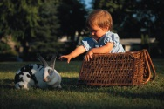Terezka | 7 kg
tatínek | 84 kg
Tomáš | 73kg

- Napiš do obdélníku, kdo je nejtěžší:

maminka
t tatínek

____________________

Terezka

Tomáš
- Bety váží 25 kg, Alík váží 13 kg.
Dej do kroužku těžšího psa.
Do rámečku napiš váhu lehčího psa.

25 kg 13 kg

BETY ALÍK

- Škrtni, co je nesprávné:
25 kg

25 g

BETY

- Škrtni nesprávnou jednotku:
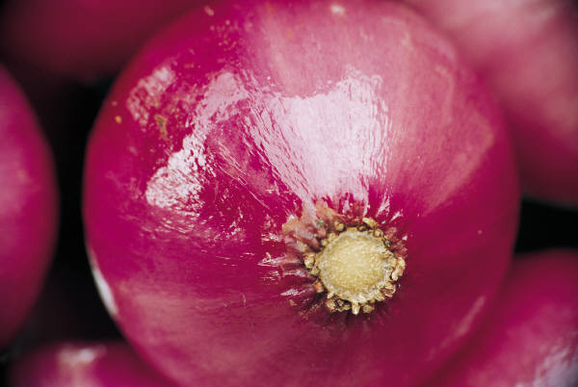
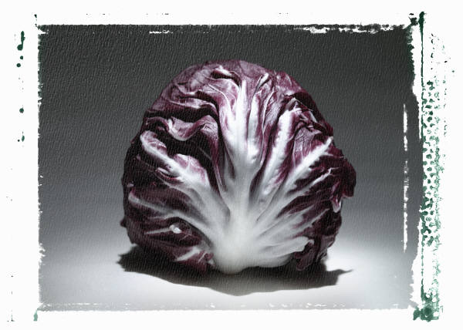
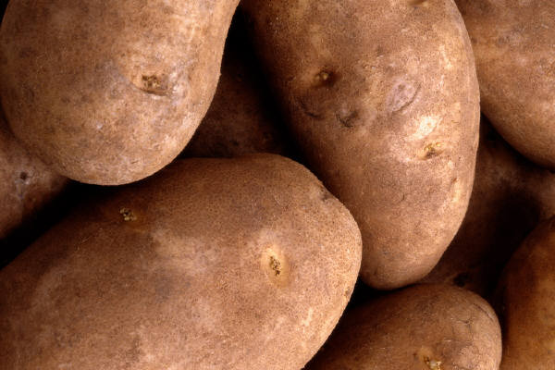

kg
m
km
kg
cm
kg

